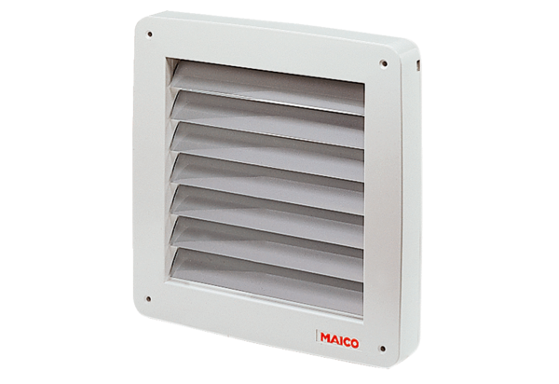Żaluzja, elektryczna MK 31Opakowanie jednostkowe: 1 sztukaAsortyment: C
Numer artykułu: 0093.0908Producent: MAICO

